学校党委选派的第三轮”第一书记”完成使命载誉返校
4月3日，学校党委选派的第三轮“第一书记”完成使命载誉返校，东平县委常委、组织部长王强带队欢送三位“第一书记”，党委副书记李进京会见客人并进行座谈。
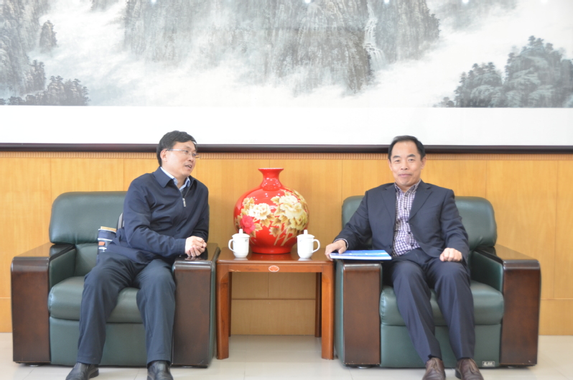
选派“第一书记”抓党建促脱贫是省委、省政府作出的重大决策。2017年2月21日，学校党委选派监察室主任高明国、图书馆党总支书记朱振广、学工处南校区团总支书记袁振堂作为我校第三轮“第一书记”，分赴东平县东平街道大井村、百户庄村、西豆山村开始为期两年的驻村帮扶工作。
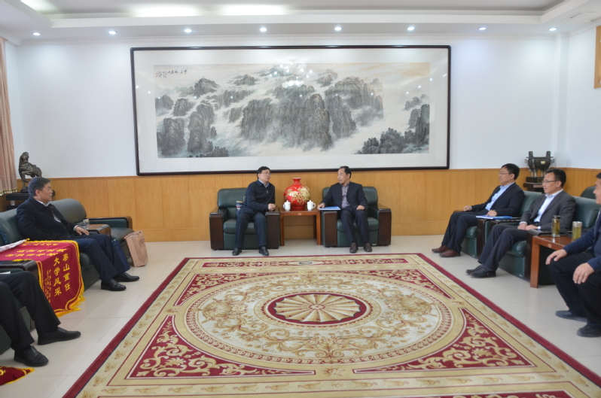
东平县委常委、组织部长王强代表东平县委、县政府向学校赠送锦旗和工作画册感谢学校党委选派的第三轮“第一书记”。两年来，“第一书记”工作得到学校党委高度重视，校党委书记范真，党委副书记李进京，党委委员、副校长李玉洋、王雷亭、于鸿远、殷敏等校领导多次到东平县东平街道调研指导“第一书记”工作；三位“第一书记”在学校党委的支持下，积极利用扶贫政策，多方筹集资金，争取各类项目资金共计1500万元，实施产业项目8个，建设民生工程27项，带动村集体增收104万元，330户927人实现脱贫，帮包村全部脱贫摘帽，圆满完成扶贫任务。
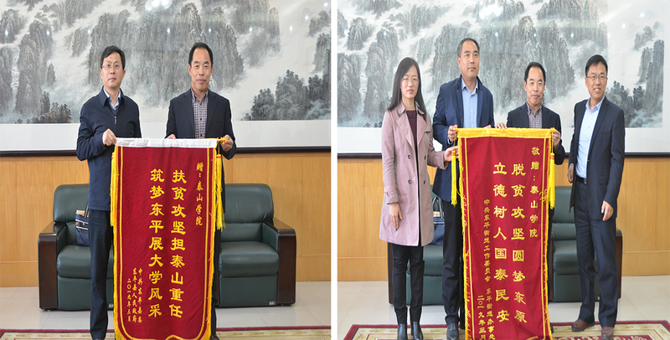
李进京对王强一行的到来表示热烈欢迎，感谢东平县委、县政府，东平街道党工委、办事处，帮包村全体干部群众对我校“省派第一书记”工作上的帮助、肯定以及生活上的关怀。学校将继续发挥“省派第一书记”帮扶工作所建立的桥梁纽带作用，积极发挥高等院校的人才和专业优势，不断提升帮扶水平，全力支持、推动帮包村进一步发展。现在，三位“省派第一书记”早已把东平县当作自己的第二故乡，扎根基层、一心为民的精神深深烙印于心中，今后将一如既往地关心支持帮包村发展。截至目前，学校一共选派三轮15名同志到东平挂职锻炼，今年，学校将选派4名同志继续关注、支持和服务东平的各项发展。
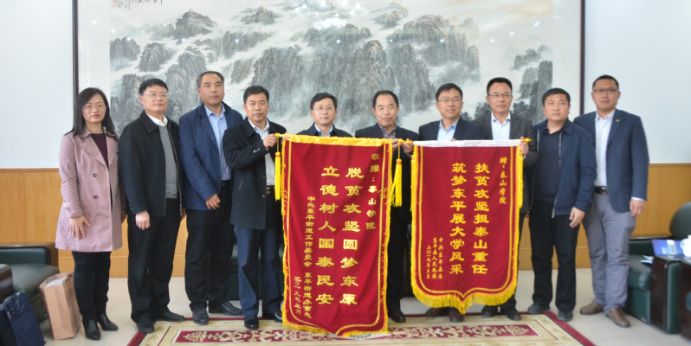
一分耕耘，一分收获。两年的辛勤付出，“第一书记”工作增强了帮包村党支部的凝聚力、战斗力，提高了村民收入、改变了村容村貌、得到了当地党委、政府的赞许和村民的认可，经群众民主测评、乡镇党委评议、省考核组评价等程序，我校选派的三位“第一书记”两年考核均为优秀等次，东平县政府给予记“三等功”奖励。东平县委、县政府授予三人“脱贫攻坚先进个人”、“东平县荣誉市民”荣誉称号，树立了泰山学院帮包干部的良好形象。
党委组织部负责人、县教育和体育局、东平街道负责同志、学校选派第三轮第一书记参加活动。

